Pràctica Projecte Intermodular
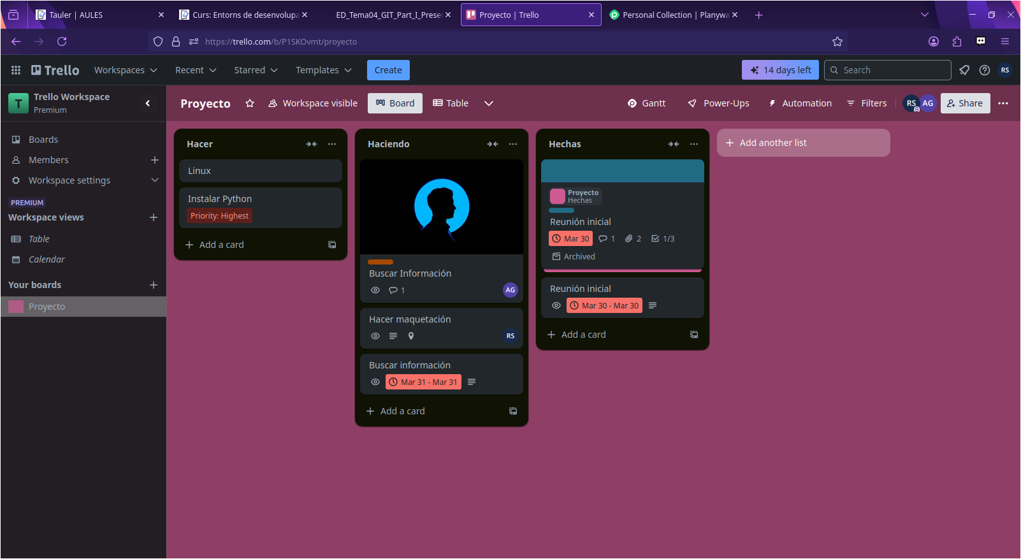
Veiem les llistes «Hacer», «Haciendo» i «Hechas», amb les seues tasques corresponents
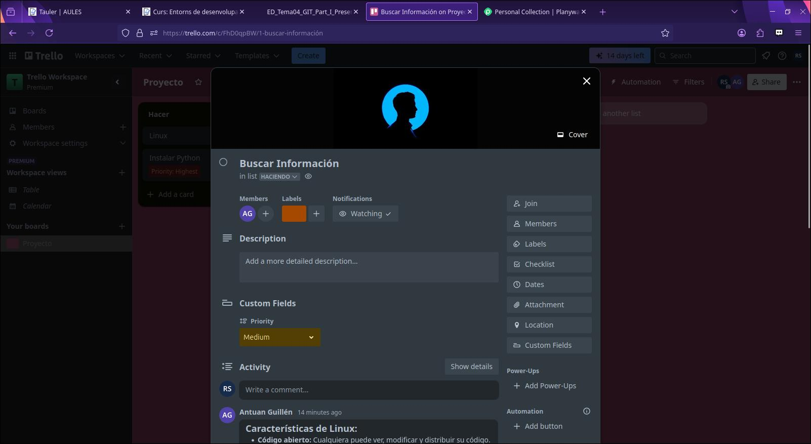
La tasca «buscar información» que té etiquetes (labels), està associada al meu company Antuan, té una imatge de capçalera , la estic seguint (watching) i li he establit una prioritat mitjana. També fem us del apartat «Activity» que qualsevol usuari que pertany al grup del tauler pot modificar.

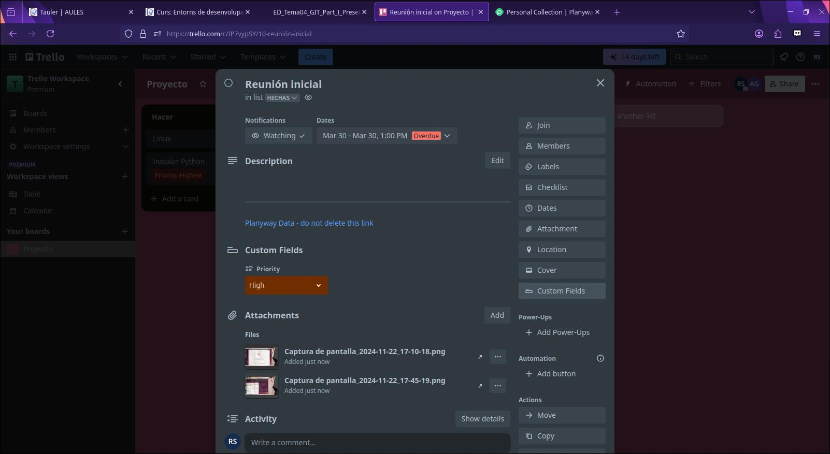
Mostre la tasca «Reunion Inicial» amb data passada, seguiment d’aquesta, prioritat alta i dos arxius adjunts.
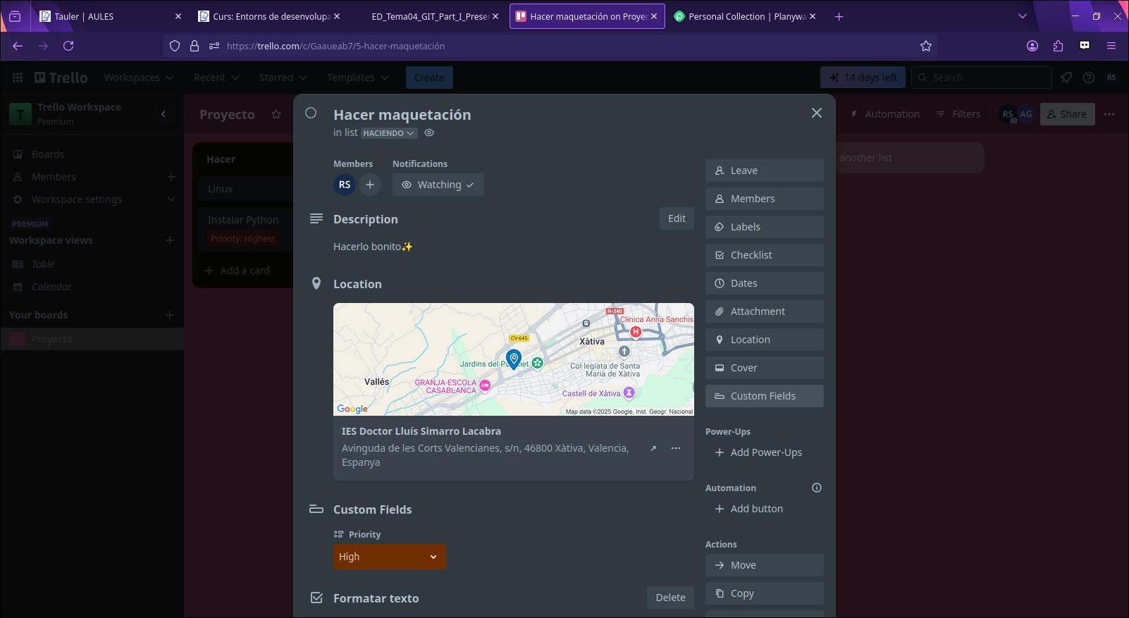
En «Hacer maquetación» li he posat descripció, m’he agregat a mí com a membre (mitjançant el botó Join de la dreta que ara és Leave), la estic seguint, li he posat la ubicació del centre, té una prioritat alta, i també té diferent chechlists, com mostre en la captura següent.

